UnityTest3

界面共三个结构：

1:Start开始界面，包含一个开始按钮；

2:游戏内容界面，即排行榜信息界面；

展示用户自己的信息界面，Scroll View显示读取的数据信息，关闭当前面板的Button按钮，以及倒计时计时器

3:另一个为排行榜信息弹窗界面；显示当前点击玩家的名称和Rank值；

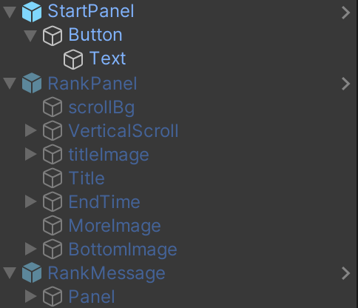

JsonParseData：Json数据解析类，解析排行榜列表数据和倒计时数据；

RankListData：排行榜列表数据类，显示玩家的ID，name和奖杯值，构造函数为类属性赋值，继承Icompareable类，重写比较方法，根据奖杯数排序。

RankListitem：为排行榜列表，从数据存储的类中读取数据并显示在排行榜列表中；

RankParseData：Json解析的数据在此类的Awake中读取，其他任何地方使用只需获取这个类即可；

RankPanel：排行榜界面的总控制界面，处理倒计时和个人信息展示UI内容；

SeedMessage：接收广播消息，当点击Item后，发送广播消息，接收后显示弹窗内容；

StartPanel：开始界面的按钮点击事件监听按钮；